**瑞穂町図書館　来館者2.5倍　遊び要素取り入れリニューアル　飲食OK、リラックススペースも**

2022年4月16日 07時05分

[窓際に設置されたロングソファ＝瑞穂町図書館で
](https://www.tokyo-np.co.jp/article_photo/list?article_id=172092&pid=642501&rct=t_news)

窓際に設置されたロングソファ＝瑞穂町図書館で

　利用者の声を取り入れ、リニューアルオープンした瑞穂町図書館の評判が上々だ。食事をしたり、ソファで横になったりしながらリラックスして読書ができる工夫をしたら、一日あたりの来館者が以前の二・五倍に伸びた。

　館内では、箸を使わなければどこでも飲食できる。パンの自動販売機の売れ行きも好調だ。箸を使って弁当を食べたくなれば、テラスのソファを使えばいい。ここでの行動は自由。フリーＷｉ−Ｆｉも完備し、子どもたちが携帯ゲーム機で遊んでいた。

　二〇一九年度から大規模改修を行うにあたり、町は町民を対象にしたワークショップを数回にわたり開いた。「学びの場に遊びの要素を取り入れてほしい」「飲食スペースを設けてほしい」。ここで出た要望を、できるだけ取り入れた。

　二階の窓際にロングソファを設置してリラックスできるようにした。通常の図書の分類にこだわらず、「子育て中のお母さん」「趣味を楽しみたい人」などテーマごとに本を配置して、興味のある本がすぐに見つかる工夫をした。

　三月二十二日開館。二階建てで千三百五十平方メートルの延べ床面積は、以前よりやや広い。約五億九千七百万円の総工費のうち約五億六千四百万円を、基地対策のために防衛省が交付する補助金でまかなった。改修前に百人前後だった一日の来館者数は、改修後は二百五十人前後で推移している。職員の小林芳成さんは「子どもからお年寄りまで、気軽に訪れてもらえる居場所としたい」と話す。（布施谷航）

[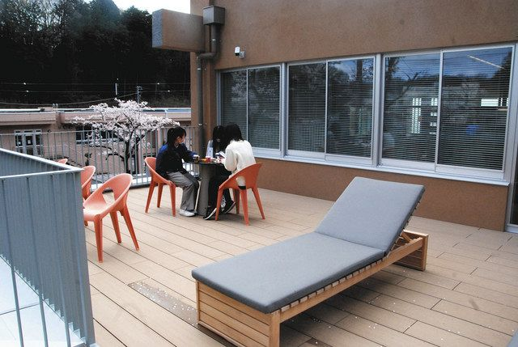](https://www.tokyo-np.co.jp/article_photo/list?article_id=172092&pid=642502&rct=t_news)

テラス席ではソファに横になってくつろげる